ФЕДЕРАЛЬНОЕ ГОСУДАРСТВЕННОЕ БЮДЖЕТНОЕ ОБРАЗОВАТЕЛЬНОЕ УЧРЕЖДЕНИЕ   
ВЫСШЕГО ОБРАЗОВАНИЯ  
«НАБЕРЕЖНОЧЕЛНИНСКИЙ ГОСУДАРСТВЕННЫЙ ПЕДАГОГИЧЕСКИЙ УНИВЕРСИТЕТ»

Кафедра «Информатики и вычислительной математики»

**О Т Ч Е Т**

о выполнении практической работы № 1

на тему: РАЗРАБОТКА ПРОЕКТА «ИНТЕРНЕТ МАГАЗИН «КНИГА ЗА КНИГУ»

по дисциплине «Разработка WEB-приложений»

Выполнил: Смирнов Кирилл

Ф. И. О.

Факультет МиИ

Направление / специальность: Прикладная информатика в дизайне

Группа: 822

Преподаватель Филатова Зульфия Мирсайжановна_______________________

Ф. И. О.

Отчет защищен с оценкой «________________» Дата ___________________

Набережные Челны, 2021

**Цель работы:**

Изучить основные возможности языка HTML для создания и связывания web-документов.

**Содержание работы:**1) Листинг документов html;

2) Скриншоты результатов;

3) Ответы на контрольные вопросы.

**Листинг 1**

<!DOCTYPE HTML PUBLIC "-//W3C//DTD HTML 4.01//EN" "http://www.w3.org/TR/html4/strict.dtd">

<html>

<head>

<meta http-equiv="content-type" content="text/html; charset=utf-8">

<title>Главная</title>

<style type="text/css">

.leftimg {

float:left; /* Выравнивание по левому краю */

margin: 7px 7px 7px 0; /* Отступы вокруг картинки */

}

.thumb img {

margin-right: 400px;

margin-bottom: 10px;

}

.leftstr, .rightstr {

float: left; /* Обтекание справа */

width: 50%; /* Ширина текстового блока */

}

.rightstr {

text-align: left; /* Выравнивание по правому краю */

}

</style>

</head>

<body>

<p>Проект "КНИГА ЗА КНИГУ"</p>

<p><a href="index.html">Главная Каталог контакты</a></p>

<p><img src="img/box.png" alt="box" width="150" height="150" class="leftimg">

</br></br>О проекте</br>Мы делаем бумажные книги доступными: за каждую проданную книгу</br>мы передаем второй экземпляр книги в библиотеку,чтобы у каждого былавозможность получить знания.</br>Другими словами, преобретая книгу вы не только получаете необходимые знания, но и делаете их доступными для тех, кто не может себе позволить их получить.</br>Вместе мы получаем возможность и производителю, и покупателю стать соучастниками полезного дела. Каждый из нас получает равную возможность сделать свой вклад.</p>

</br></br><p>Наши книги</p>

<p class="thumb" align="middle">

<a href="book1.html"><img src="img/sharp.png" alt="1" width="200" height="300"></a>

<a href="book2.html"><img src="img/java.png" alt="2" width="200" height="300"></a>

</p>

<p class="leftstr">Евдокмиов П.В. 'С#НА ПРИМЕРАХ"</p>

<p class="rightstr">Ящин А.С.Сеттер Р.В. "Java на примерах. Практика, практика и только практика"</p> <div style="clear:left"></div>

<p class="thumb" align="middle">

<a href="book3.html"><img src="img/bt.png" alt="1" width="200" height="300"></a>

<a href="book4.html"><img src="img/hc.png" alt="2" width="200" height="300"></a>

</p>

<p class="leftstr">Евдокмиов П.В. "Bootstrap на примерах"</p>

<p class="rightstr">Кириченко А.В.,Хрусталев А.А. "HTMLS + CSS3.</br> Основы современного WEB-дизайна"</p> <div style="clear:left"></div>

<p class="leftstr">Наш адрес:</br>123456, г. Санкт-Петербург</br>тел. 0 (123) 456-789</p>

<p class="rightstr"></br>©2017 Книга за книгу</p>

</body>

</html>

**Результат:**

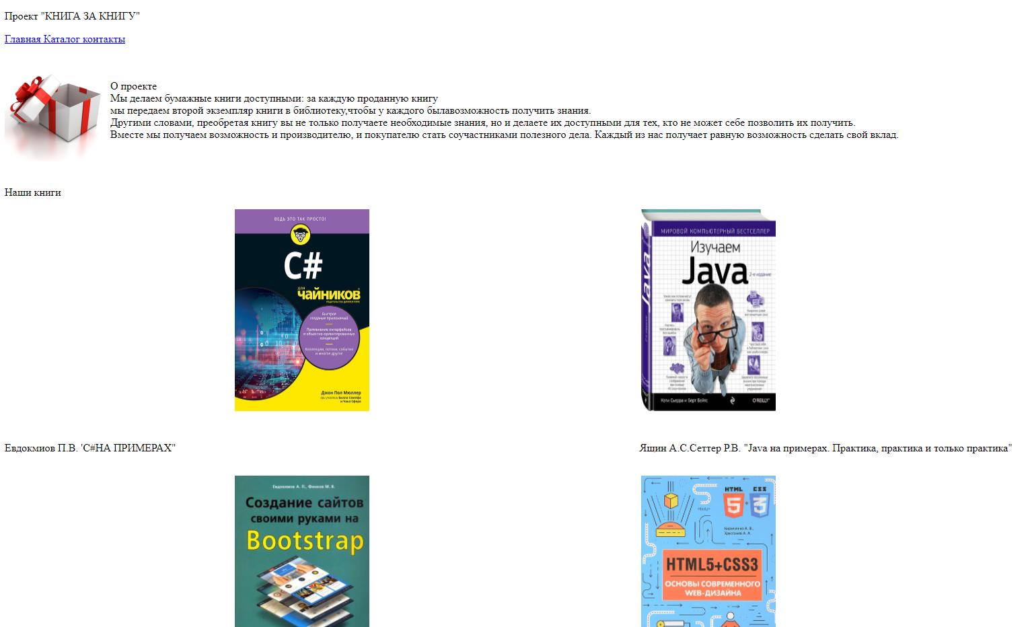

**Контрольные вопросы:**

1. **HTML (HyperText Markup Language)** – язык разметки гипертекста, используется для создания веб-страниц. При помощи html создается логическая структура документа, а также определяется как будет выглядеть тот или иной элемент страницы (рекомендуется для определения вида элементов использовать не html, а технологию CSS)

2. **HTML** (от [англ.](https://ru.wikipedia.org/wiki/%D0%90%D0%BD%D0%B3%D0%BB%D0%B8%D0%B9%D1%81%D0%BA%D0%B8%D0%B9_%D1%8F%D0%B7%D1%8B%D0%BA) *HyperText Markup Language* — «язык [гипертекстовой](https://ru.wikipedia.org/wiki/%D0%93%D0%B8%D0%BF%D0%B5%D1%80%D1%82%D0%B5%D0%BA%D1%81%D1%82) разметки») — стандартизированный язык разметки документов во [Всемирной паутине](https://ru.wikipedia.org/wiki/%D0%92%D1%81%D0%B5%D0%BC%D0%B8%D1%80%D0%BD%D0%B0%D1%8F_%D0%BF%D0%B0%D1%83%D1%82%D0%B8%D0%BD%D0%B0). Большинство [веб-страниц](https://ru.wikipedia.org/wiki/%D0%92%D0%B5%D0%B1-%D1%81%D1%82%D1%80%D0%B0%D0%BD%D0%B8%D1%86%D0%B0) содержат описание разметки на языке HTML (или [XHTML](https://ru.wikipedia.org/wiki/XHTML)). Язык HTML интерпретируется [браузерами](https://ru.wikipedia.org/wiki/%D0%91%D1%80%D0%B0%D1%83%D0%B7%D0%B5%D1%80); полученный в результате интерпретации форматированный текст отображается на экране монитора компьютера или мобильного устройства.

3. теги верхнего уровня;

* теги заголовка документа;
* блочные элементы;
* строчные элементы;
* универсальные элементы;
* списки;
* таблицы;
* фреймы.

4. Для создания любого HTML-документа вполне достаточно простого текстового редактора, такого как Блокнот (Notepad). Однако большинство разработчиков считают, что предпочтительнее использовать специализированный HTML-редактор, обеспечивающий автоматический контроль ошибок и другие полезные функции.

5. За основу модели разметки документов в HTML принята таговая модель. *Таговая модель* описывает документ как совокупность контейнеров, каждый из которых начинается и заканчивается тагами. Т.е. документ НТМL представляет собой не что иное, как обычный АSСII-файл, с добавленными в него управляющими НТМL-кодами (тагами).

6. Браузер просматривает (интерпретирует) HTML-документ, выстраивая его структуру (DOM) и отображая ее в соответствии с инструкциями, включенными в этот файл (таблицы стилей, скрипты). Если разметка правильная, то в окне браузера будет отображена HTML-страница, содержащая HTML-элементы — заголовки, таблицы, изображения и т.д.

Процесс интерпретации **(парсинг)** начинается прежде, чем веб-страница полностью загружена в браузер. Браузеры обрабатывают HTML-документы последовательно, с самого начала, при этом обрабатывая CSS и соотнося таблицы стилей с элементами страницы.

7. [HTML документ](https://zametkinapolyah.ru/verstka-sajtov/struktura-html-dokumenta-tip-html-dokumenta-zagolovok-html-dokumenta-telo-html-dokumenta-granicy-html-dokumenta.html) в общем случае представляет собой каким-либо образом отформатированный и структурированный текст. Любой документ, каким бы он ни был имеет заголовки (не путать с названием документа). Заголовки в HTML, как и в любом другом документе, делят текст на разделы, а разделы в свою очередь состоят из абзацев (ранее мы уже говорили про [параграфы и абзацы в HTML](https://zametkinapolyah.ru/verstka-sajtov/html-paragrafy-i-html-abzacy-ix-naznachenie-i-ispolzovanie-v-dokumentax.html)).Аналогия HTML заголовков с главами и частями в книге довольно неплохо демонстрирует деление HTML заголовков на виды или уровни. Всего насчитывается шесть уровней HTML заголовков: <h1>, <h2>, <h3>, <h4>, <h5>, <h6>. Заголовок первого уровня считается самым важным в HTML, поэтому браузер отображает его самым крупным и жирным шрифтом, соответственно, заголовок <h6> будет отображен, как самый маленький.

8. **Гиперссылка** ([англ.](https://ru.wikipedia.org/wiki/%D0%90%D0%BD%D0%B3%D0%BB%D0%B8%D0%B9%D1%81%D0%BA%D0%B8%D0%B9_%D1%8F%D0%B7%D1%8B%D0%BA) *hyperlink*) — часть [гипертекстового](https://ru.wikipedia.org/wiki/%D0%93%D0%B8%D0%BF%D0%B5%D1%80%D1%82%D0%B5%D0%BA%D1%81%D1%82) документа, ссылающаяся на элемент в этом документе (команда, текст, изображение, сноска) или на другой объект ([файл](https://ru.wikipedia.org/wiki/%D0%A4%D0%B0%D0%B9%D0%BB) (документ), [каталог](https://ru.wikipedia.org/wiki/%D0%9A%D0%B0%D1%82%D0%B0%D0%BB%D0%BE%D0%B3_(%D1%84%D0%B0%D0%B9%D0%BB%D0%BE%D0%B2%D0%B0%D1%8F_%D1%81%D0%B8%D1%81%D1%82%D0%B5%D0%BC%D0%B0)), приложение), расположенный на локальном диске или в [компьютерной сети](https://ru.wikipedia.org/wiki/%D0%9A%D0%BE%D0%BC%D0%BF%D1%8C%D1%8E%D1%82%D0%B5%D1%80%D0%BD%D0%B0%D1%8F_%D1%81%D0%B5%D1%82%D1%8C), либо на элементы этого объекта.

9. URI — это символьная строка, позволяющая идентифицировать какой-либо ресурс: документ, изображение, файл, службу, ящик электронной почты и т. д. Прежде всего, речь идёт, конечно, о ресурсах сети Интернет и Всемирной паутины. URI предоставляет простой и расширяемый способ идентификации ресурсов. Расширяемость URI означает, что уже существуют несколько схем идентификации внутри URI, и ещё больше будет создано в будущем.